


Forduljon az Egyenlő Bánásmód Hatóság ügyfélszolgálatához,
ha

neme,
faji hovatartozása,
bőrszíne,
nemzetisége,
nemzetiségi vagy etnikai
kisebbséghez való tartozása,
fogyatékossága,
életkora,
egészségi állapota,
vallási-
vagy világmeggyőződése,
politikai vagy más véleménye,
anyanyelve,
családi állapota,
anyasága vagy apasága,
szexuális irányultsága,
nemi identitása,
vagyoni helyzete

vagy egyéb tulajdonsága miatt
hátrányos megkülönböztetés éri.
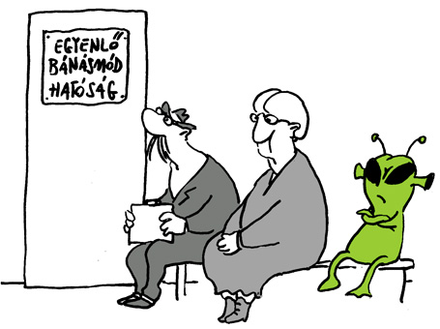
Ott vagyunk a közelében.
Keresse fel dr. Szatmári Éva Fejér megyei
egyenlő bánásmód-referens ügyfélfogadását
Dunaújváros Megyei Jogú Város Önkormányzata, Polgármesteri Hivatala épületében
(2400 Dunaújváros, Városháza tér 1-2.)
2013. december 4–én, szerdán 12.00 és 16.00 óra között!
Egyenlő bánásmód – mindenkit megillet!

TÁMOP-5.5.5/08/1
A diszkrimináció elleni küzdelem –
a társadalmi szemléletformálás és hatósági munka erősítése

Egyenlő Bánásmód Hatóság

1024 Budapest, Margit krt. 85.
www.egyenlobanasmod.hu/tamop

